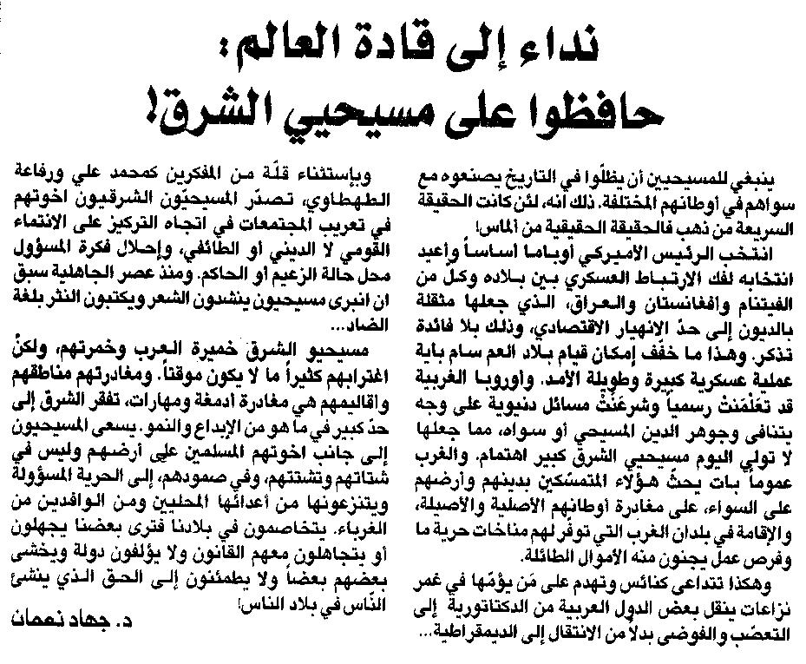

اللواء ـ 30/1/2015

